Hướng dẫn sử dụng Trang chủ shop

I.Quyền Admin tạo giao diện và chức năng: 1

II.Quyền nhân viên bán hàng 5

III.Người dùng 6

# I.Quyền Admin tạo giao diện và chức năng:

1.Truy cập <https://thoitrang.minhduy.online/wp-admin>

Với Tài Khoản admin: admin

Mật khẩu : 123456

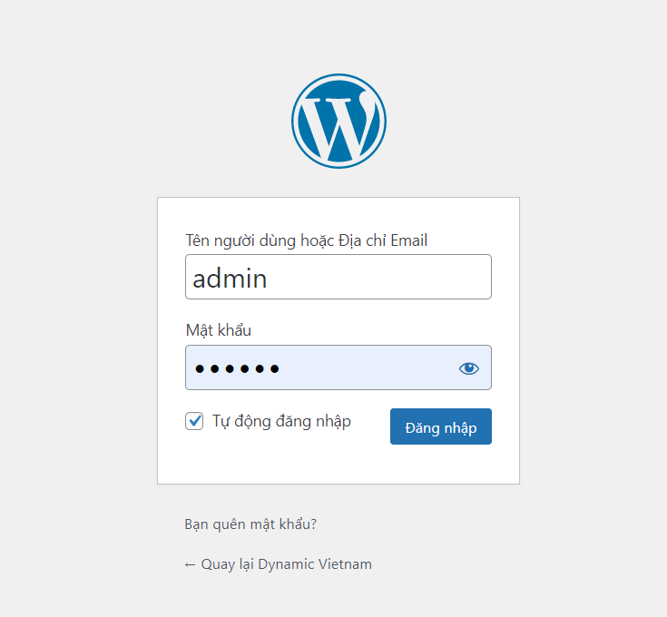

Hiện ra giao diện wordpress

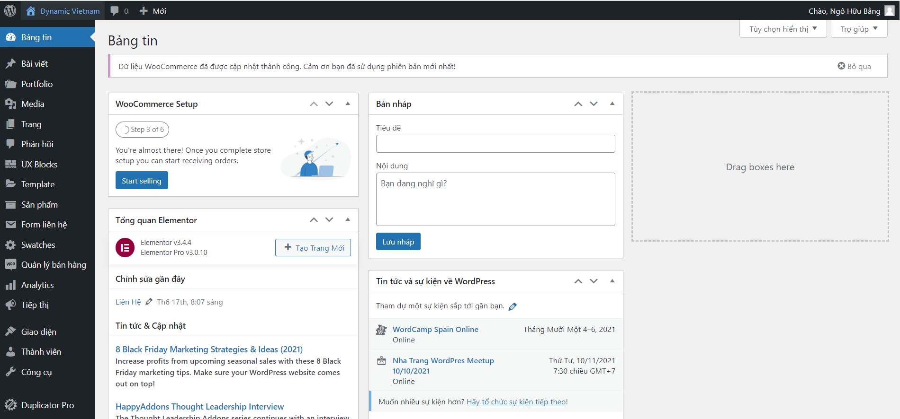

2.Tạo giao diện cho trang chủ

Bước 1: Chọn Trang 🡺 thêm trang mới 🡺 tạo ra trang chủ

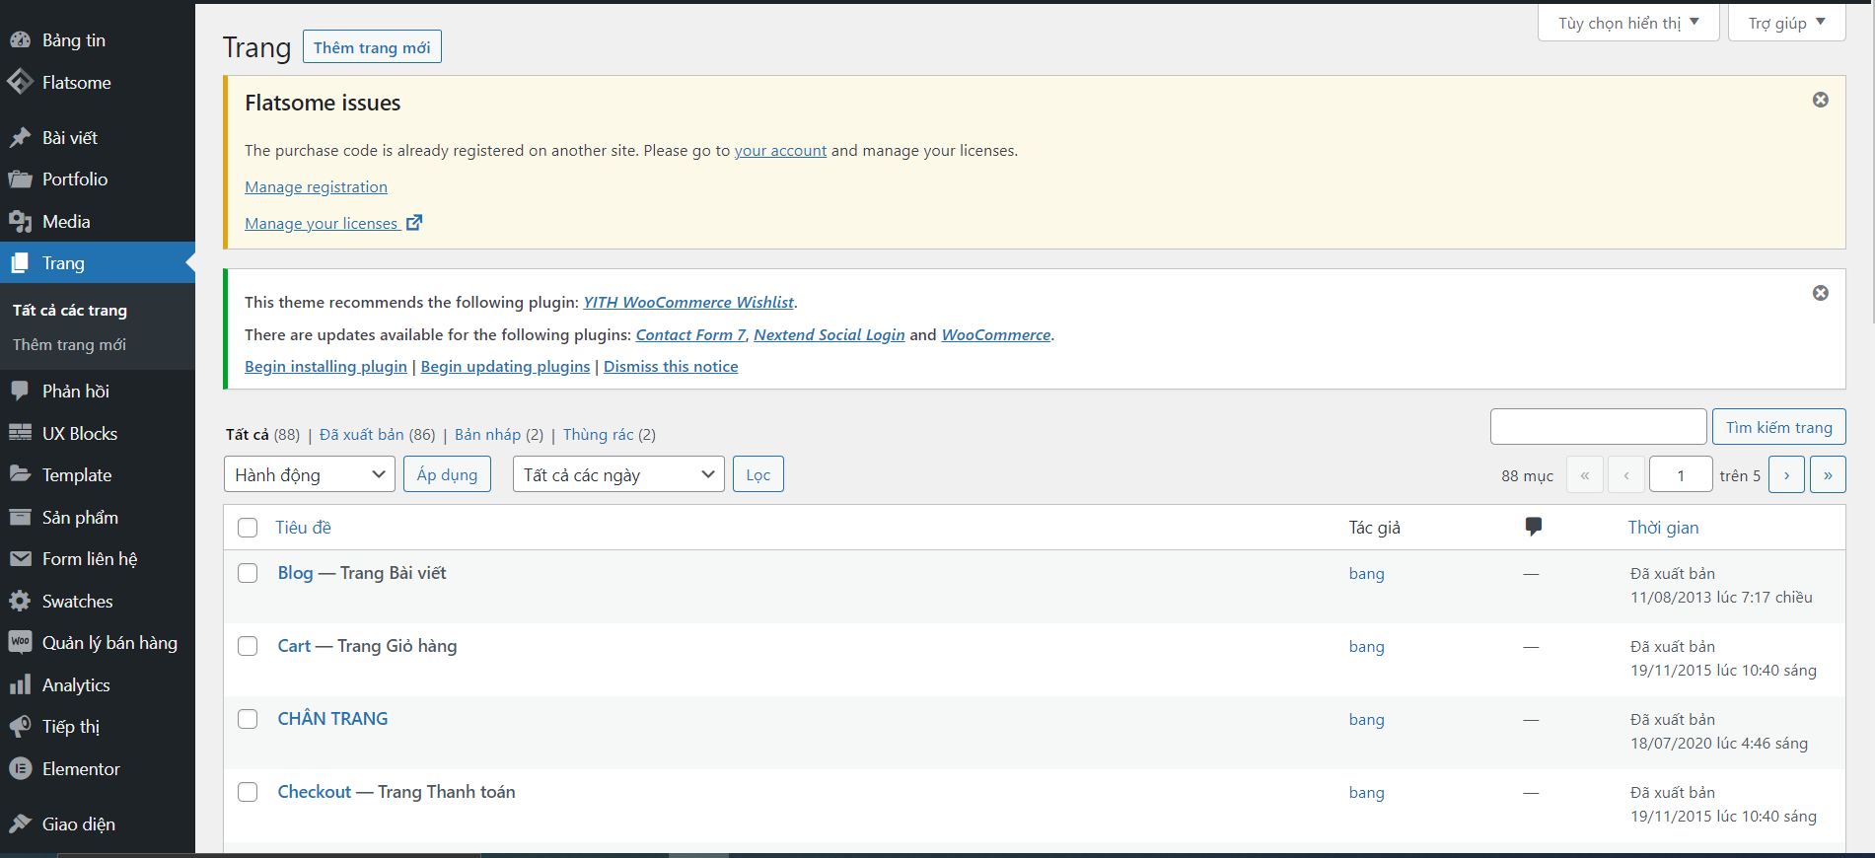

Tạo xong trang chủ

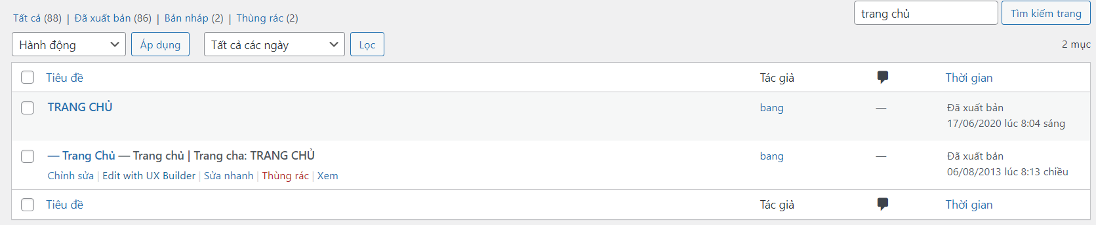

Bước 2: Chọn edit with UX Builder sẽ hiển thị và thực hiện tạo giao điện trang chủ

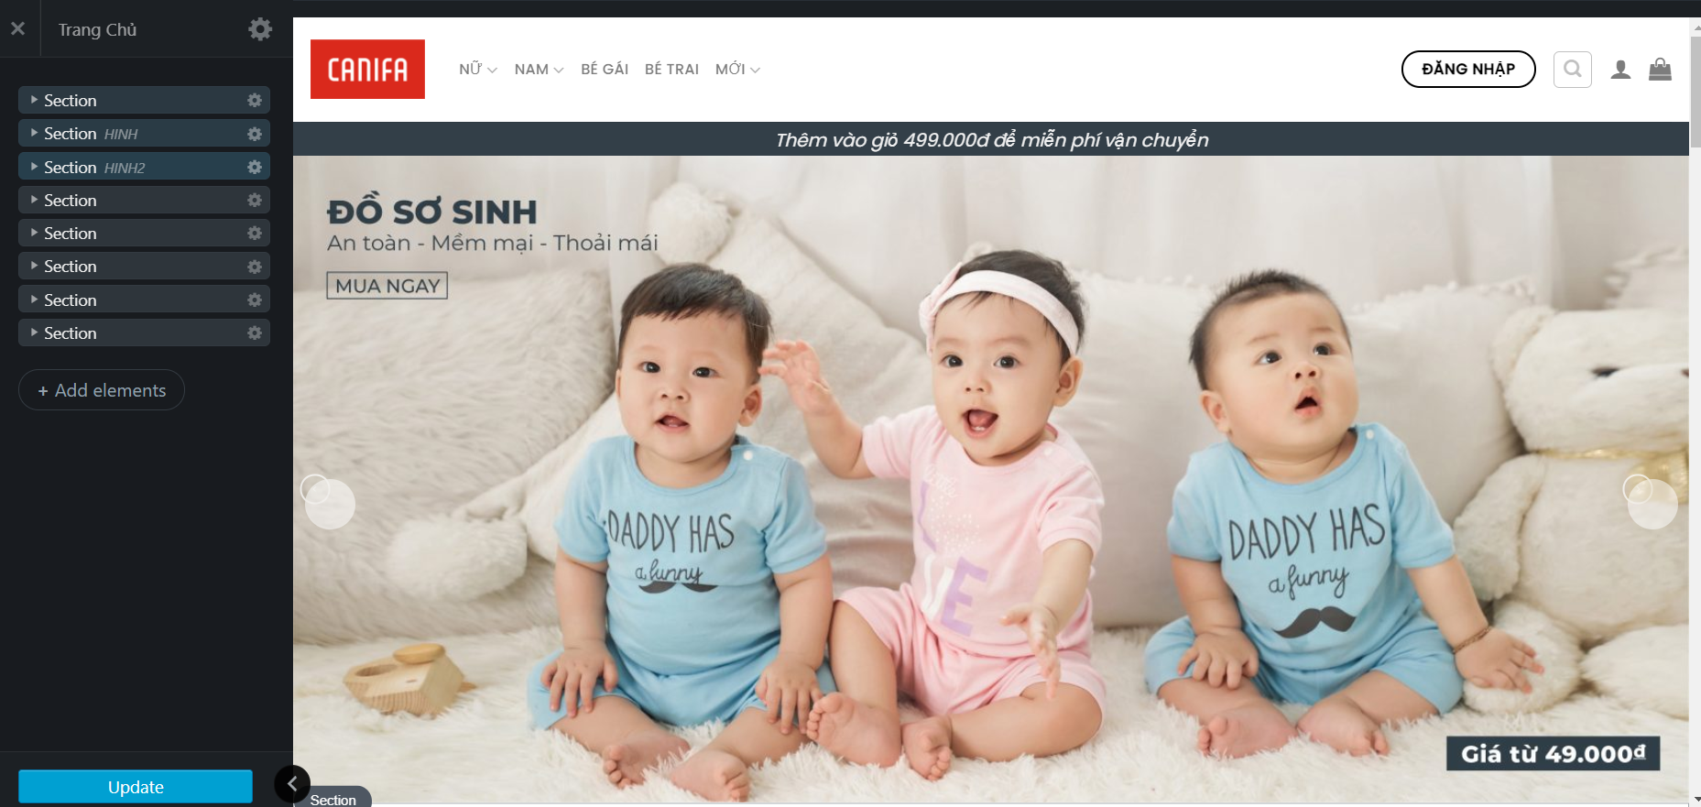

3.Tạo ra các chức năng

Đăng nhập,bài viết là chức năng có sẵn trong wordpress

Cài thêm các plugin 🡺 tự động sinh trang giỏ hàng và thanh toán



Trang giỏ hàng



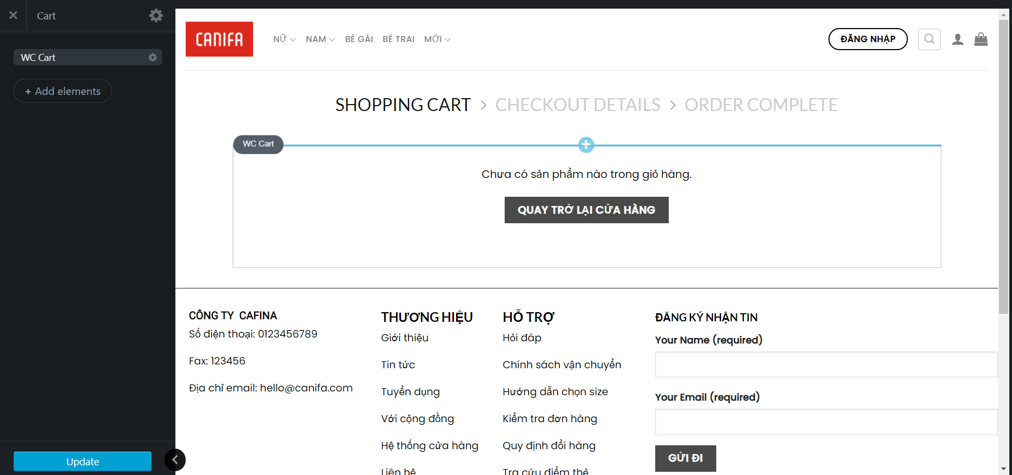

Thêm các nút để liên kết link đến các sàn thương mai điện tử

## Sử dụng plugin Advanced Custom Field và đoạn mã code php để thêm các nút

Đoạn code php đã sử dụng

// Add custom Theme Functions here

function link_san_tmdt() {

$link_lazada = get_field('link_lazada');

$link_tiki = get_field('link_tiki');

$link_shopee = get_field('link_shopee');

$link_sendo = get_field('link_sendo');

ob_start();

echo '<div class="link-san-tmdt">';

// code đưa link lazada

if($link_lazada) echo '<div class="link-item"><a href="'.$link_lazada.'" class="link-lazada" target="_blank">Mua trên Lazada</a></div>';

// code đưa link shopee

if($link_shopee) echo '<div class="link-item"><a href="'.$link_shopee.'" class="link-shopee" target="_blank">Mua trên Shopee</a></div>';

// code đưa link sendo

if($link_sendo) echo '<div class="link-item"><a href="'.$link_sendo.'" class="link-sendo" target="_blank">Mua trên Sendo</a></div>';

// code đưa link tiki

if($link_tiki) echo '<div class="link-item"><a href="'.$link_tiki.'" class="link-tiki" target="_blank">Mua trên Tiki</a></div>';

echo '</div>';

echo '

<style>.link-san-tmdt{margin-bottom:15px}.link-san-tmdt:after{content:"";display:table;clear:both}.link-san-tmdt>div{float:left;width:50%;padding:2px}.link-san-tmdt a{display:block;width:100%;text-align:center;padding:10px;color:#fff;font-size:16px;}a.link-lazada{background:#f57224}a.link-tiki{background:#017fff}a.link-shopee{background:#d0011b}a.link-sendo{background:#bc000b}</style>

';

$link = ob_get_contents();

ob_end_clean();

echo $link;

}

add_action('woocommerce_product_meta_start','link_san_tmdt',5);

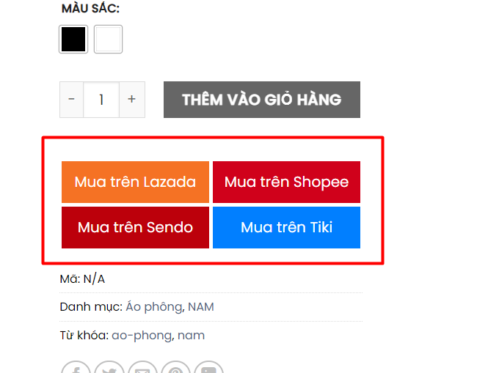

4.Thêm Sản phẩm:

Trước tiên tạo ra các danh mục sản phẩm

Vào Sản Phẩm 🡺 chọn danh mục

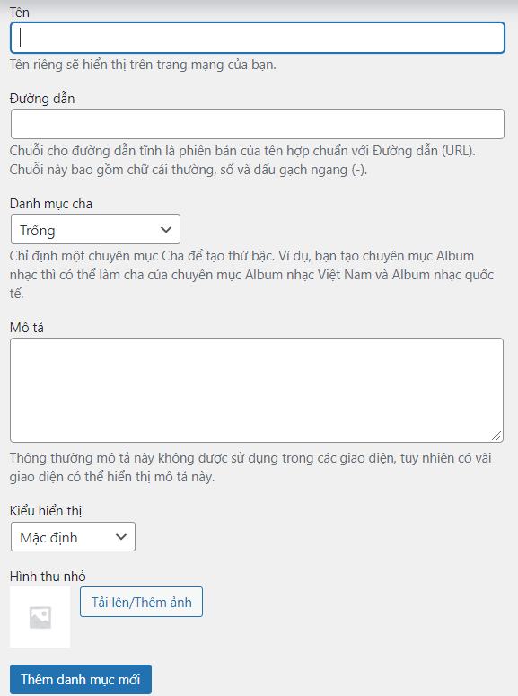

Sau khi tạo xong thì thêm sản phẩm

Vào Sản Phẩm 🡺 thêm mới

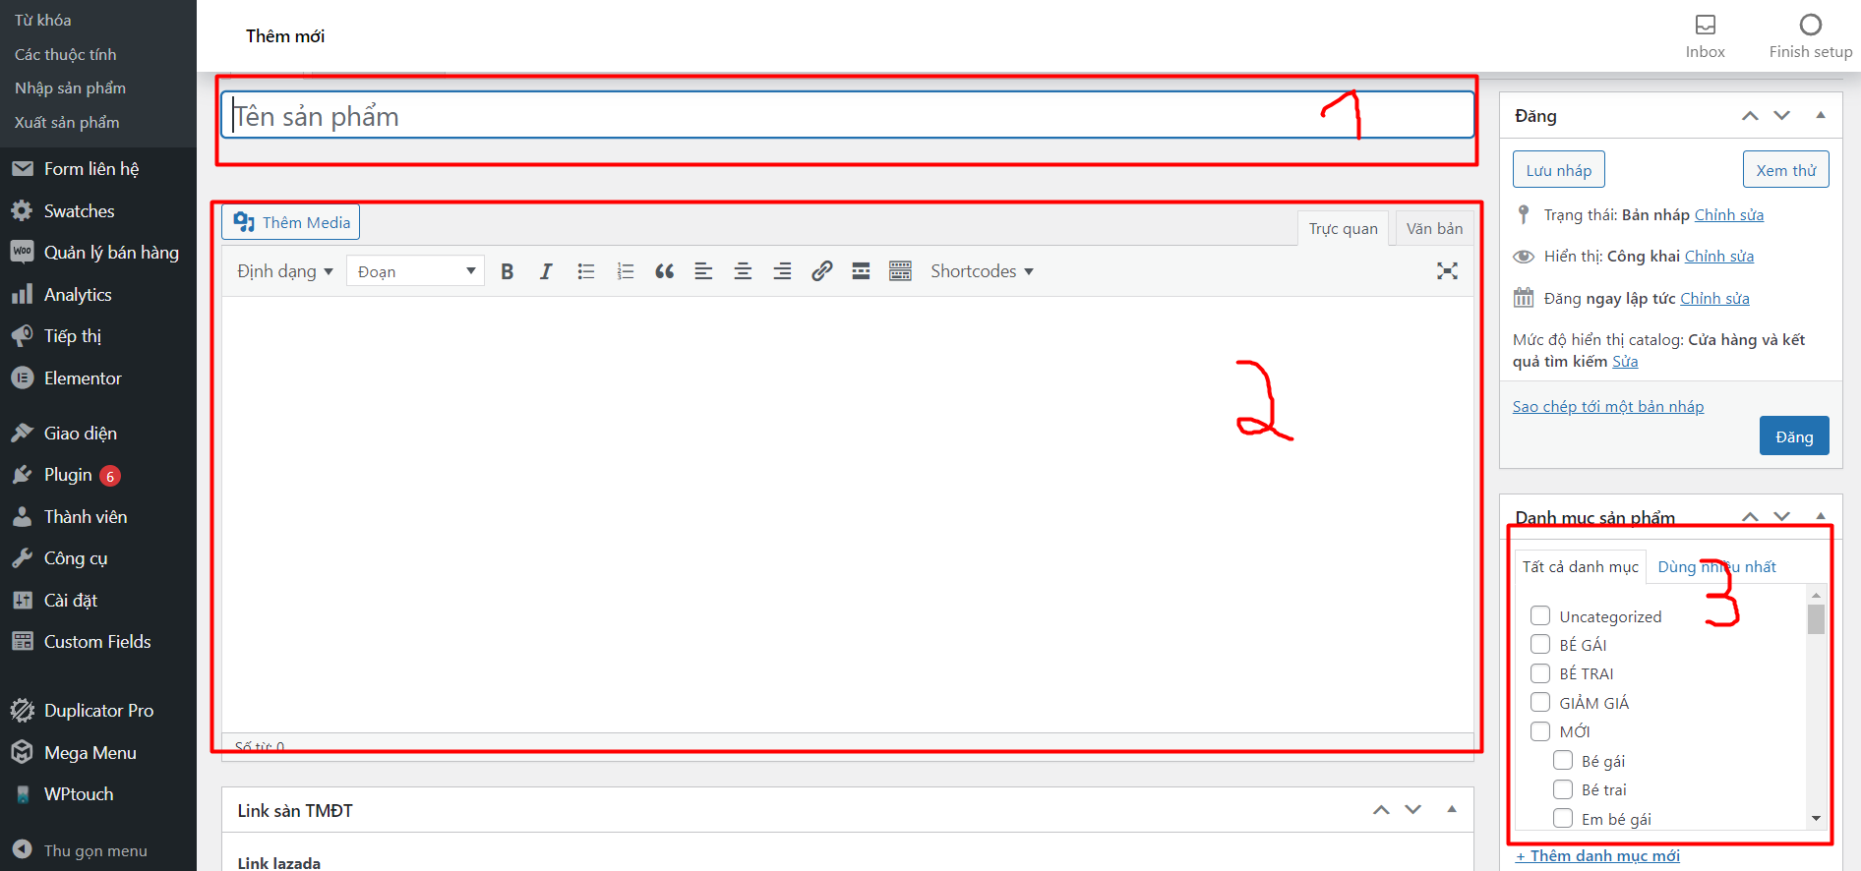

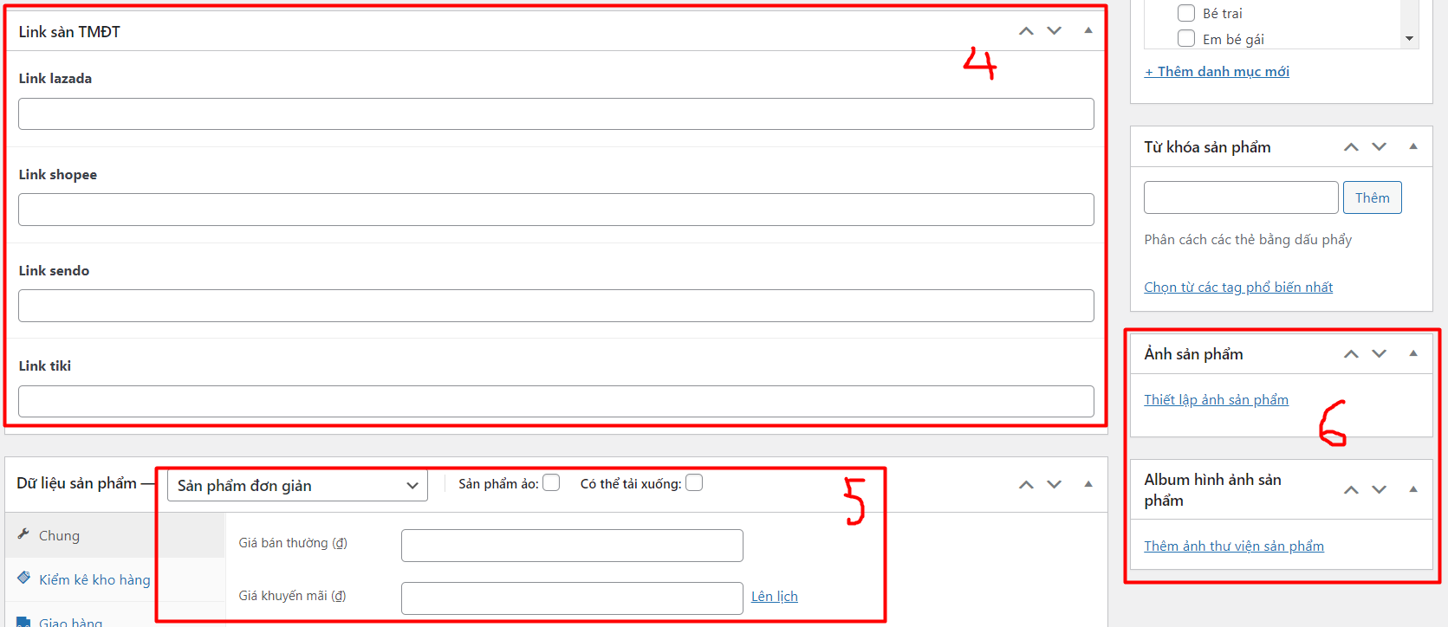

1. Tên sản phẩm
2. Mô tả sản phẩm
3. Chọn danh mục sản phẩm
4. Link liên kết
5. Giá tiền sản phẩm
6. Ảnh sản phẩm

Có thể tùy chỉnh sản phẩm có biến thể như màu sắc, kích thước

Tìm kiếm sản phẩm

Vào sản phẩm 🡪 Tất cả sản phẩm

Khung tìm kiếm nằm ở góc trên bên phải

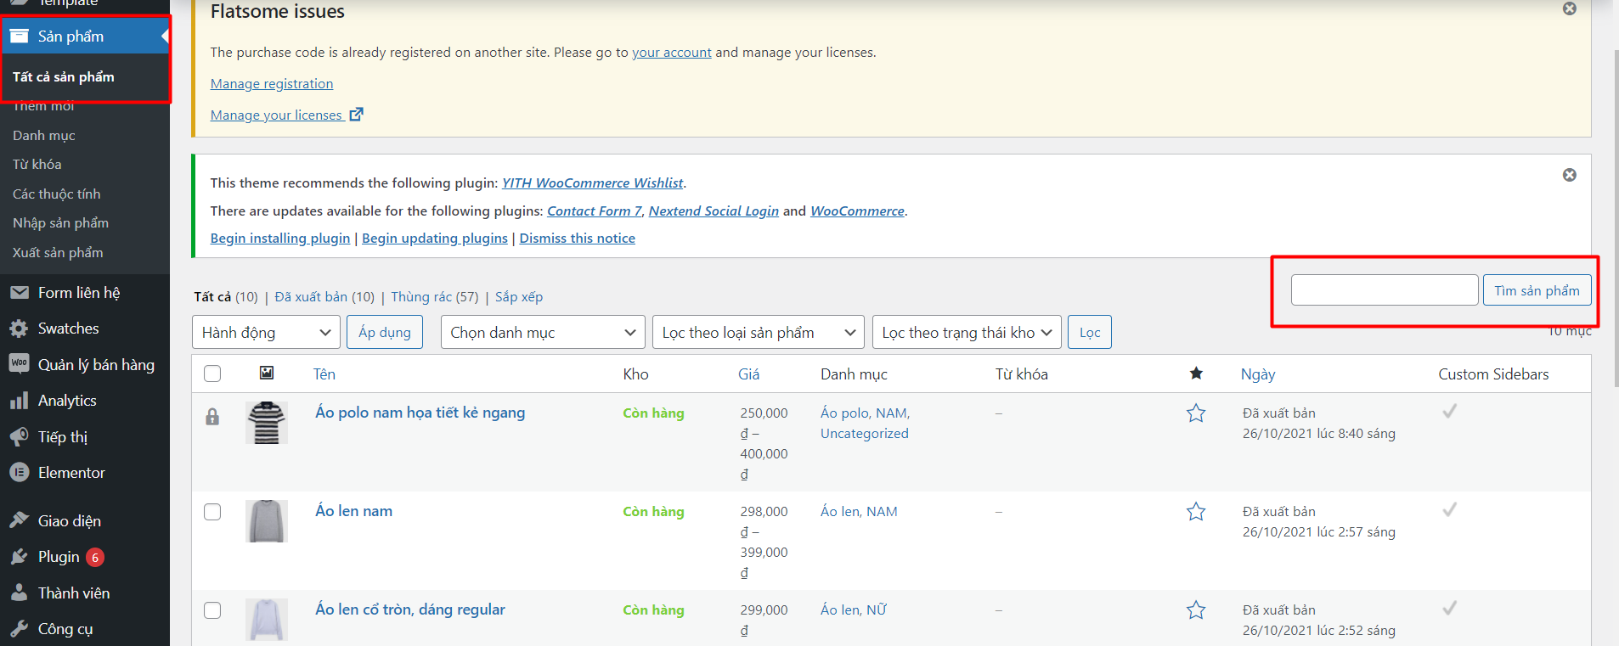

Vào Sản phẩm 🡺 Chọn Tất cả sản phẩm có thể xóa và chỉnh sửa sản phẩm

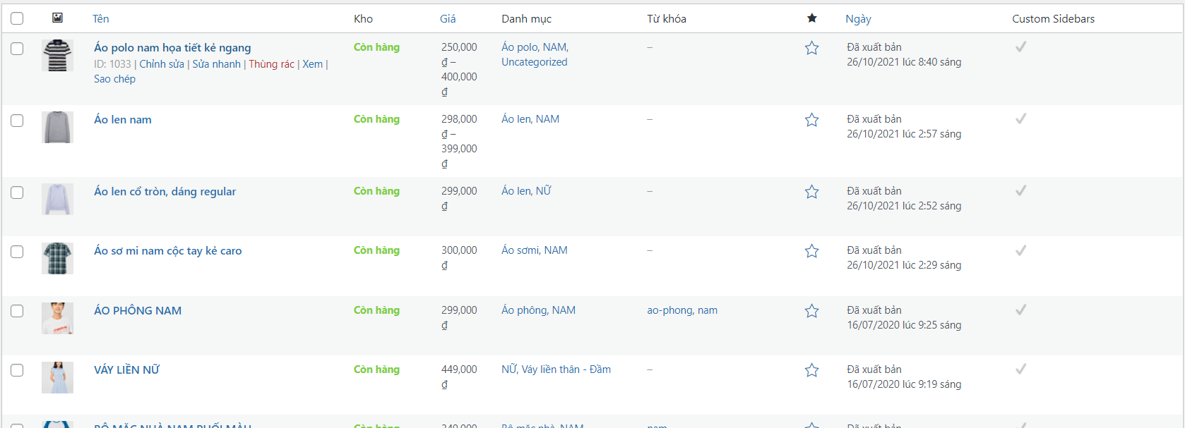

# II.Quyền nhân viên bán hàng

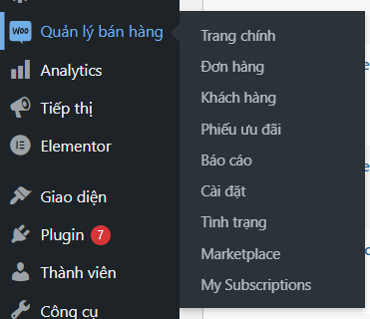

Nhân viên bán hàng 🡺 nhận đơn hàng và duyệt

Vào Quản lý bán hàng 🡪 đơn hàng

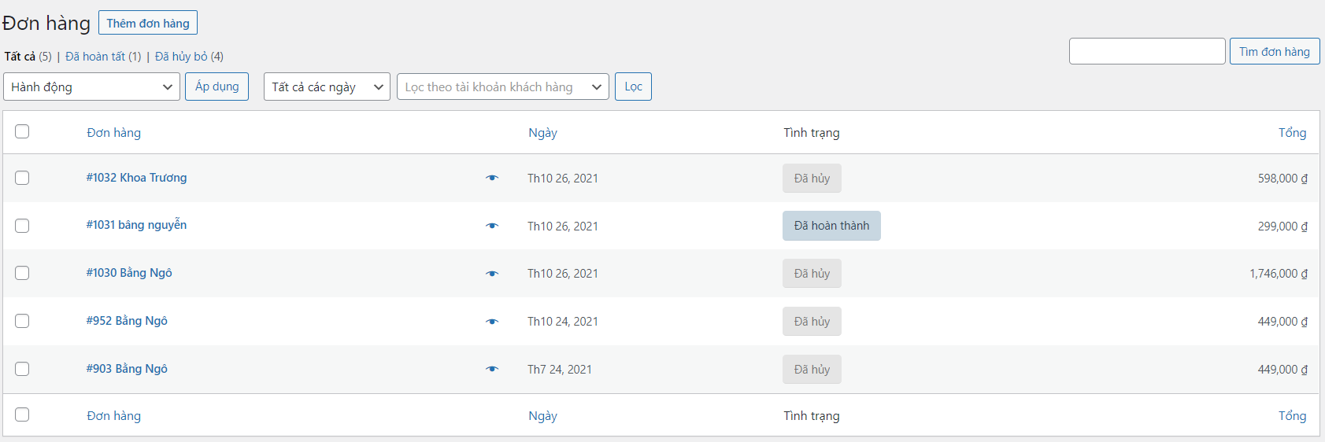

Chọn đơn hàng cần thao tác

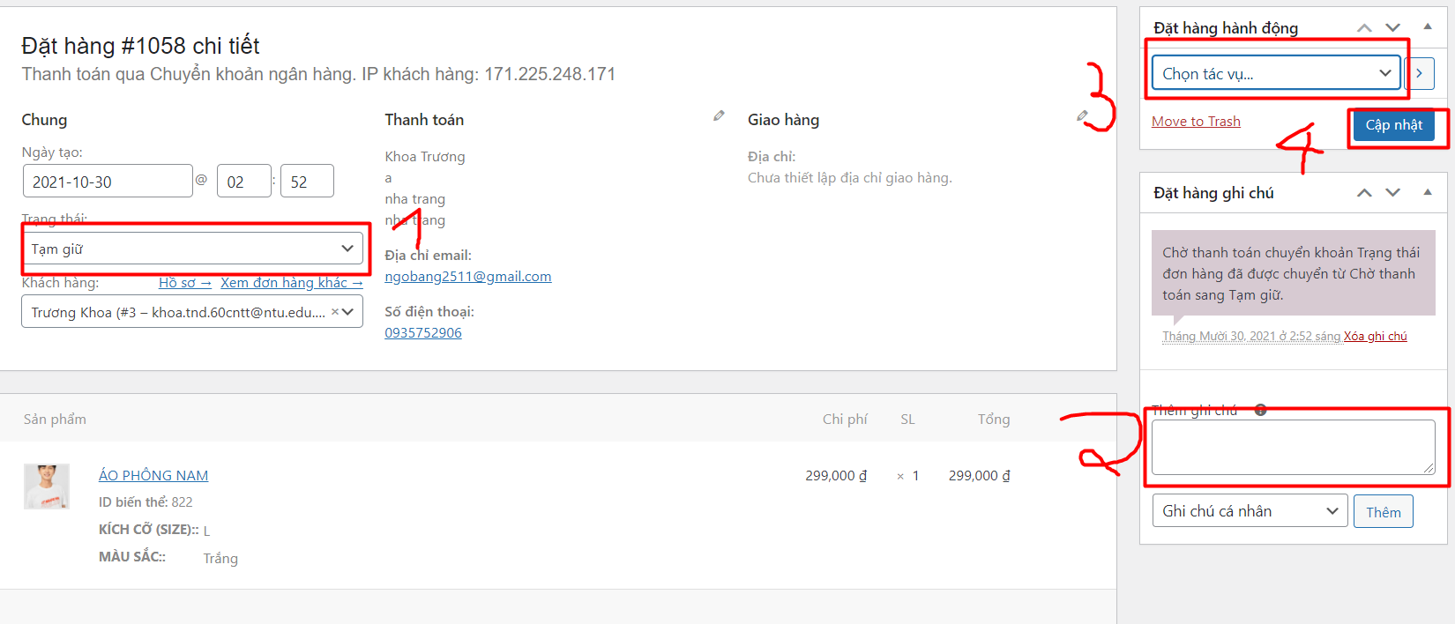

Sau khi thay đổi thông tin thì chọn tác vụ rồi bấm cập nhập

Báo cáo

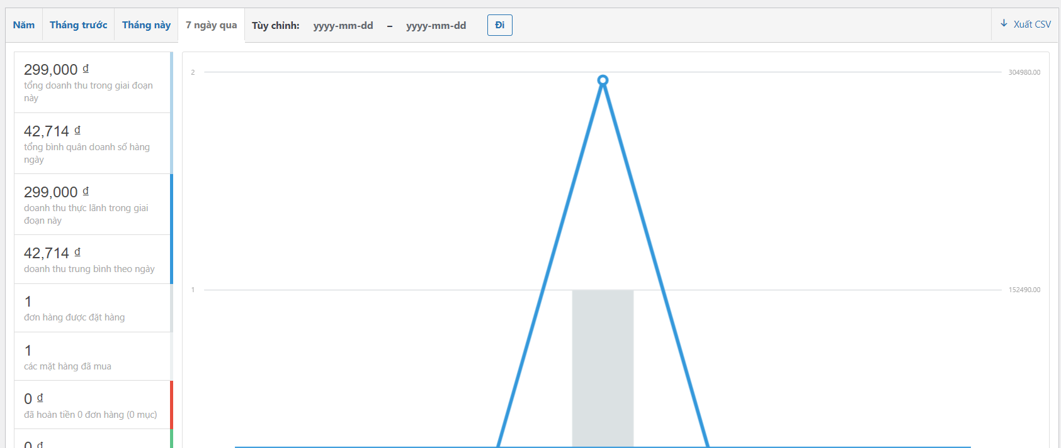

# III.Người dùng

1/Truy cập vào trang chủ <https://thoitrang.minhduy.online/>

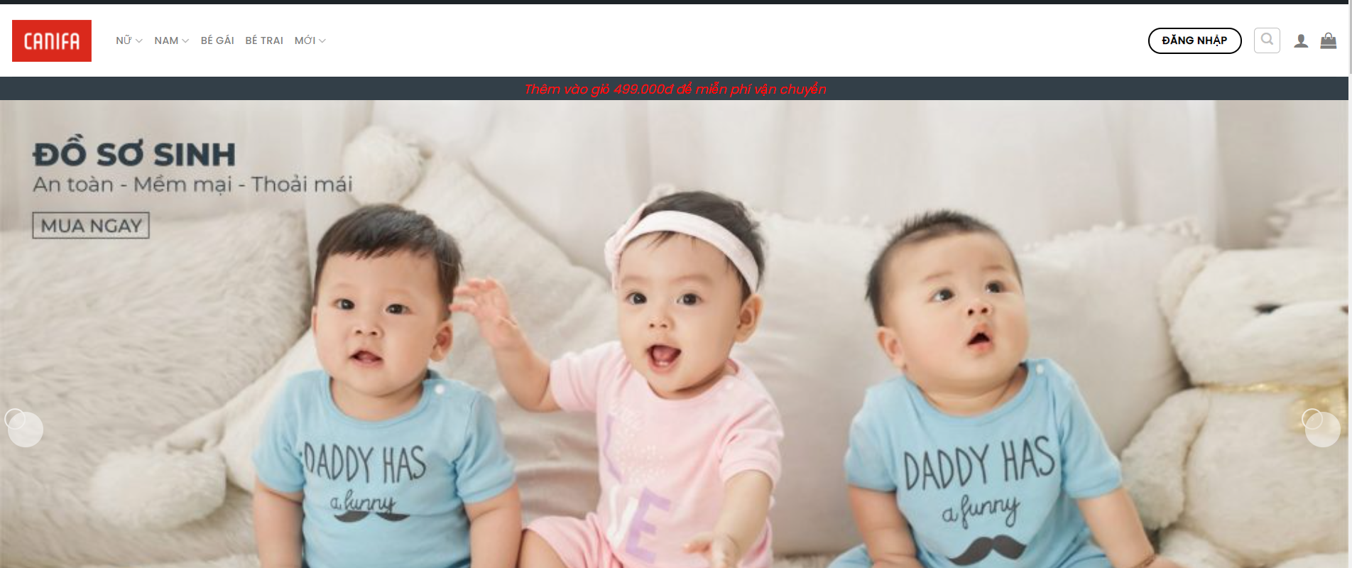

2/Người dùng không cần phải có tài khoản vẫn có thể mua hàng được

Bấm vào đăng nhập để đăng nhập

Tài khoản: Khoa

MK: 123456

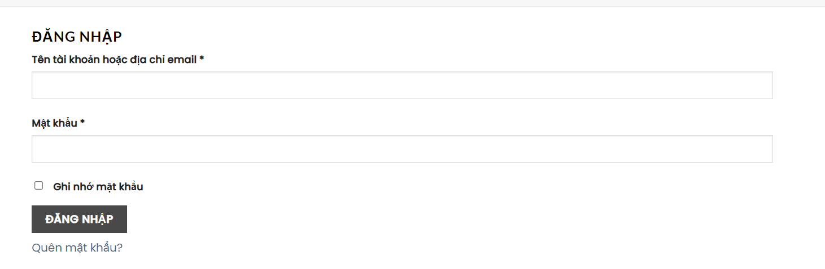

Đăng nhập xong sẽ hiện ra trang thông tin account

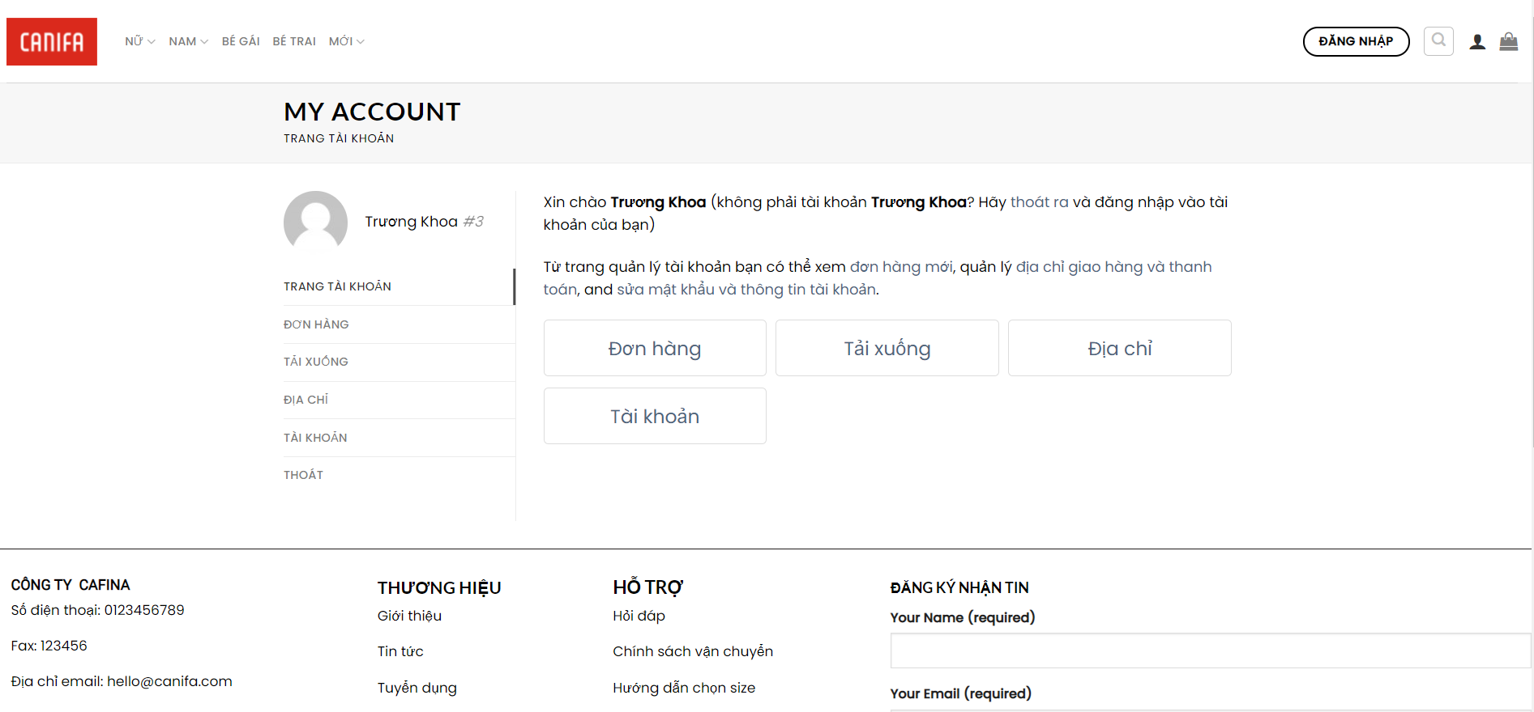

3/Vào phần tài khoản để thay đổi thông tin

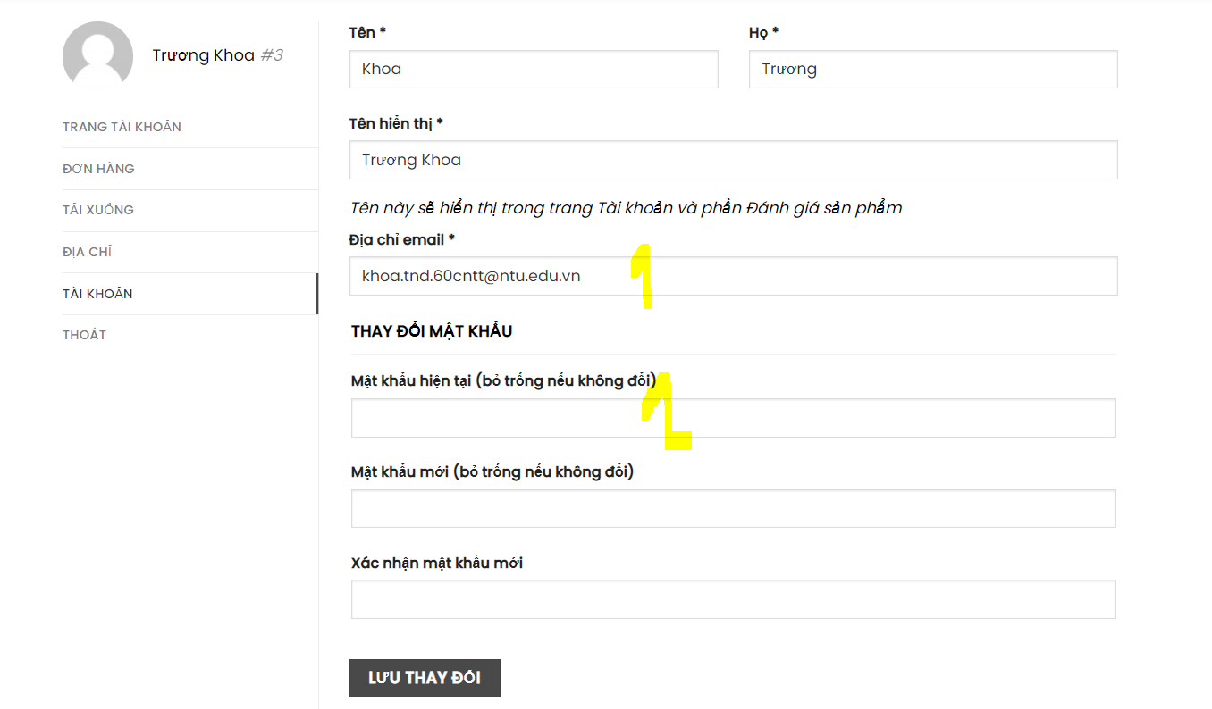

1 là địa chỉ email phải chính xác nó sẽ gửi 1 mã xác nhận vào email

2 là mật khẩu phải trên 6 kí tự

4/Vào phần địa chỉ để chỉnh sửa địa chỉ nhận hàng

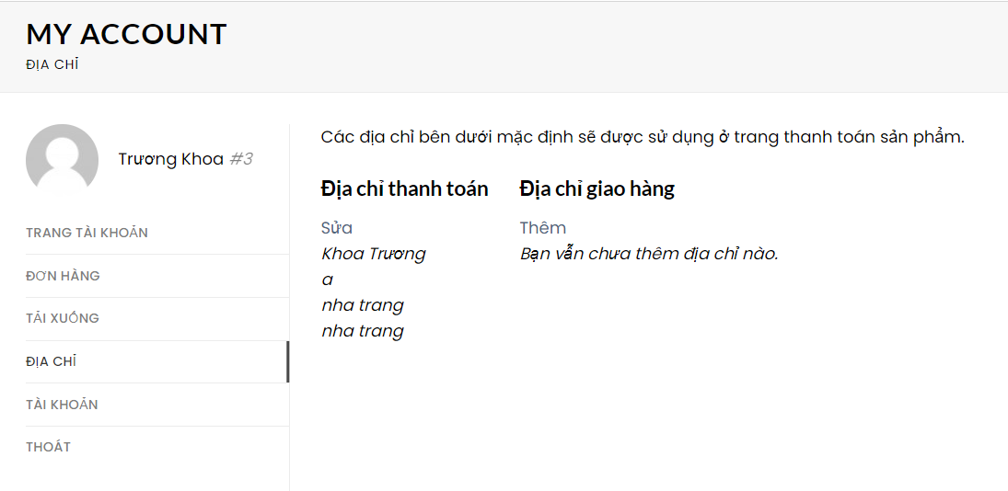

5/Tiếp theo tìm kiếm sản phẩm

Có thể tìm kiếm theo nhiều loại ví dụ giá cả ,giảm giá,loại,tên sản phẩm

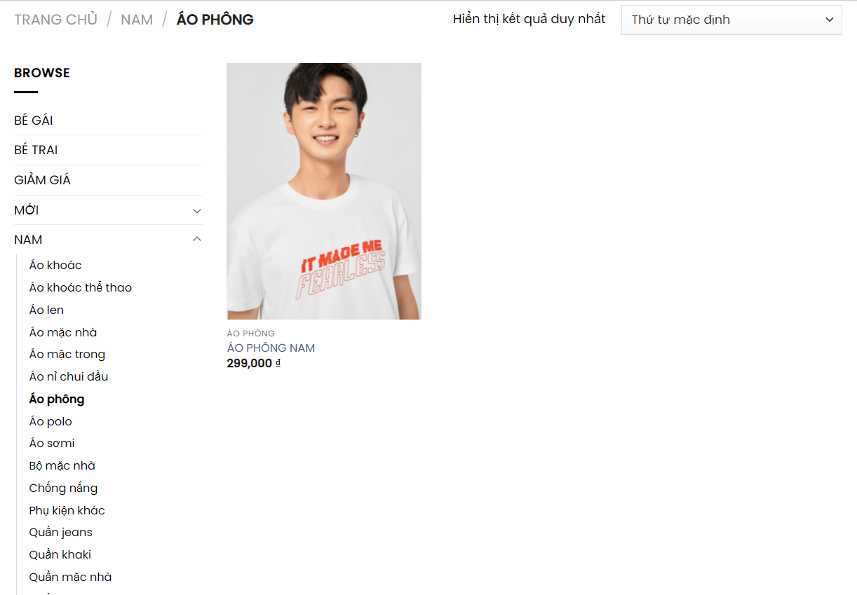

6/ Chọn sản phẩm và đặt hàng

Trong sản phẩm người dùng chọn size,màu sắc và số lượng và thêm vào giỏ hàng

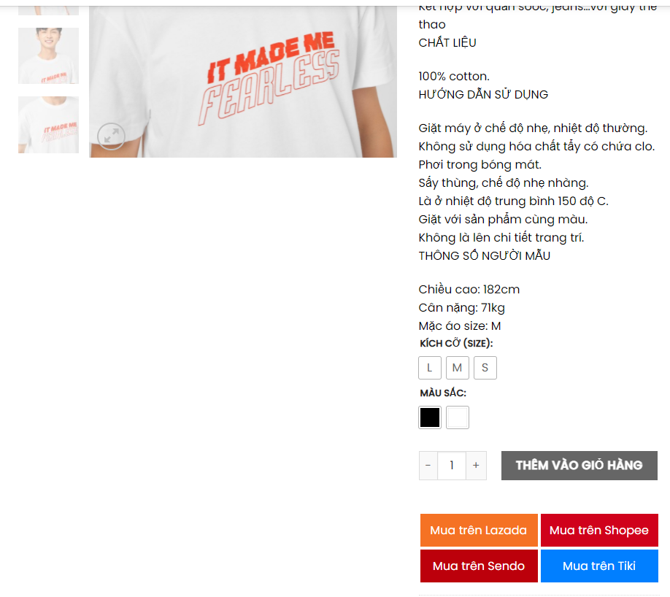

7/ Vào giỏ hàng

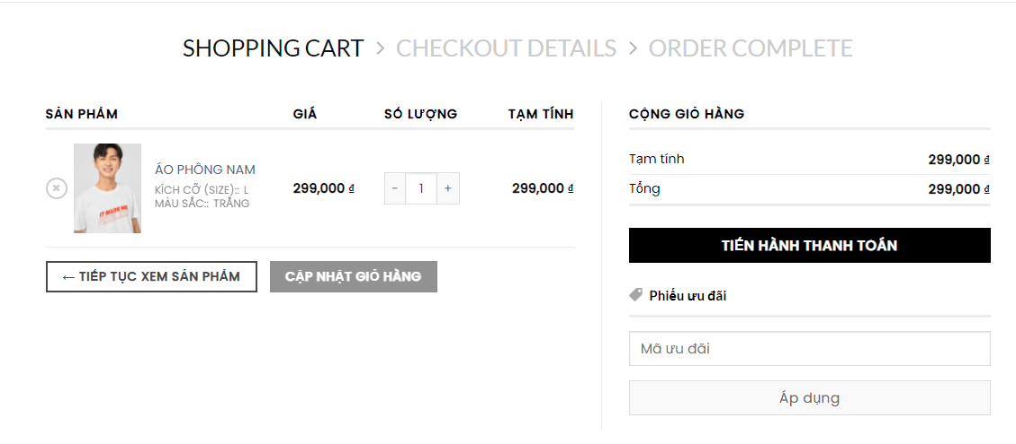

8/ Khi người dùng thanh toán sẽ xác nhận lại thông tin

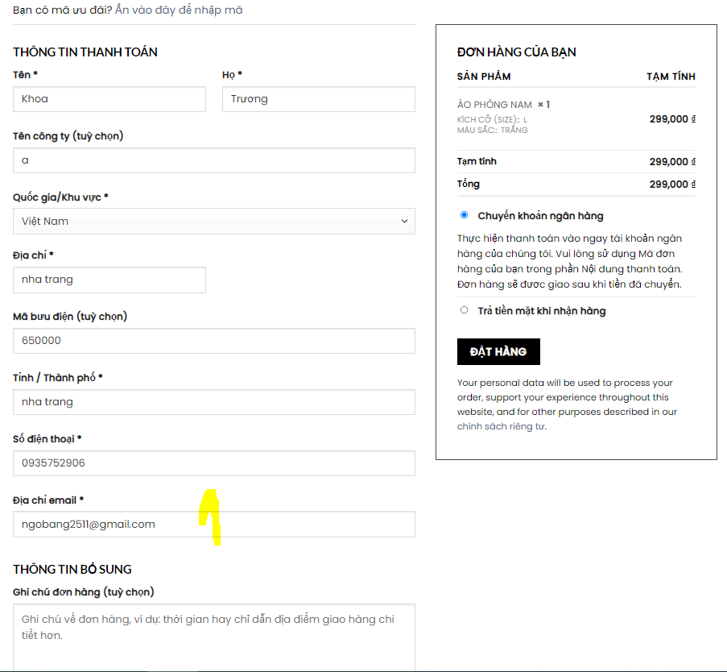

Lưu ý địa chỉ email phải chính xác, sẽ gửi mã đơn hàng vào tài khoản email

9/ Khi người dùng thanh toán xong

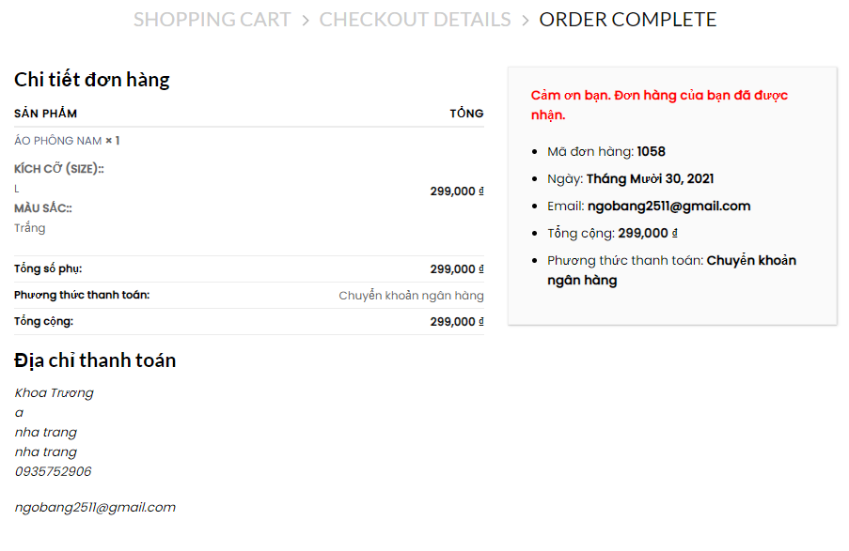

Sau khi đặt hàng và người quản lý bán hàng đã xác nhận thì sẽ nhận được mail



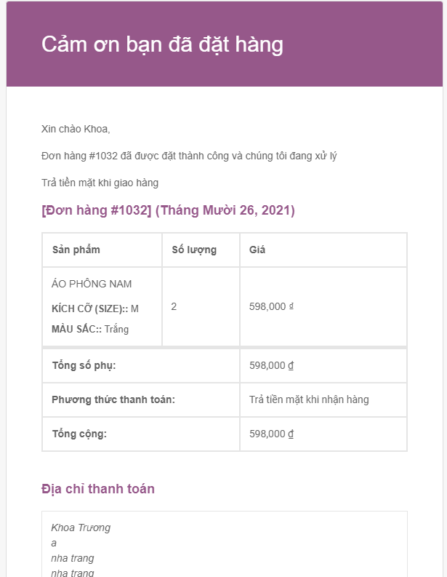

Nhóm đã cung cấp 2 tài khoản gồm quản lý bán hàng và tài khoản khách hàng

Quản lý cửa hàng: (user: admin ; pass: 123456)

Khách hàng (user: khoa; pass: 123456)

Video tham khảo cách thao tác

https://drive.google.com/file/d/1hhlJguYmI15MyuDeRg0gv1XuE1rsBFCM/view?usp=sharing